３

　植物の色の観察（花，果実）

|  |  |  |  |  |
| --- | --- | --- | --- | --- |
| 難易度 | 可能時期 | 教材の入手日数 | 準備時間 | 実施時間 |
| ★☆☆ | 一年中 | １日 | 30分 | 40分 |

　目的と内容

　様々な色の花や果実を観察し，その色に関わる細胞内構造を調べる。

　生徒達は，葉の緑色は葉緑体が関係していることを学習している。身の回りにある植物には色のついているものが多いが，何によってその色に見えるのか知っている生徒は少ない。植物の色がどこから来ているのかを調べるこの観察は，操作が比較的簡単であり顕微鏡操作の練習と熟達にも適している。

　材料は，様々な色の花や果実であれば何でもかまわない。この実験では，花としてフランスギク（白），ブタナ（黄），インパチェンス（桃，燈，赤），ホウセンカ（橙），果実としてミニトマト（緑，赤），ピーマン（緑），パプリカ（黄，赤），ナス（紫）を材料とする。

中学校：動物の生活と生物の変遷

　　　　　生物が長い年月をかけて変化してきたことについて学習している。

　　　　生命の連続性

　　　　　体細胞分裂や遺伝について学習している。

　　　　　オオカナダモの葉の細胞や，ヒトの口腔上皮細胞などを観察している中学校が多い。

既習

事項

　留意点

【指導面】

顕微鏡の使い方

遺伝子とＤＮＡ

生物の特徴

生物の体内環境の維持

生物の多様性と生態系

サポート資料の見方

巻末資料

・「生物は多様でありながら共通性をもっていることを理解すること」がこの単元の目標である。様々な色に見える花や果実もその色が色素体や液胞の色素に由来するという，共通性と多様性を意識して指導する。なお，白い花は白い色素があるわけではなく，組織中に空気が含まれているため光が全反射されて白く見える。

・花や果実を観察し，その色に関わる細胞内構造を調べることがねらいであるので，すべての手順を生徒に実習させたい。手順③はスケッチの数を減らすことで時間短縮が可能である。

・「花や果実も細胞でできているから，色のもとが細胞にあるはず」「花や果実の色は何に由来するものだろう」のように疑問を投げかけるなど導入を工夫し，生徒自身が主体的に実験に取り組むように指導する。

・顕微鏡の使い方，プレパラートのつくり方，スケッチの仕方などに十分に時間を与え，しっかりと技術を身に付けるように指導する。

・「適切なプレパラートを作成しているか」「顕微鏡の操作を手際よく行っているか」などの観察にかかわる操作ができているか，スケッチはスケッチの仕方に従って描いているか，プリントやレポートなどに過程や結果の記録，整理をしているかなどを机間巡視して適宜指導する。

【安全面】

・顕微鏡操作に慣れていない生徒もいると考えられるため，太陽を見てはいけないことなど，基本事項を再確認する。

・カバーガラスを割らないように注意する。

【その他】

・複数のプレパラートを作成するため，それぞれ何か分かるように順番に並べるように指導する。

・可能な限り，少人数の班を構成し，一人一人の生徒が実験に取り組めるようにする。

　◎準備

準備の流れ

**１ヶ月前～**

（発注，調製，代替の検討時間含む）

□器具の在庫確認

□実験室の備品確認

**～前日**

□花，果実の採集，購入

□実験プリント作成・印刷

**当日**

□花，果実の小分け

□器具・教材・薬品の分配

　☆教材の入手方法

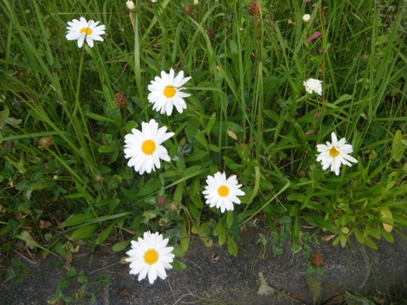・花の入手方法

　　花弁が大きい花の方が，引き裂きやすくプレパラートをつくりやすい。種名が分かる植物で，花の色が白，黄，赤，紫など様々なものを集める。

　①校庭や庭先などで咲いている花を採集する。季節によって入手できるものが異なる。

　例：ブタナ，ホウセンカ，フランスギクなど

　②ホームセンターや花屋などで購入する。同じ種類で，色の異なる花が好ましい。冬でも入手できるものがあるが，高価になる。

フランスギク

　例：インパチェンス　１株300円程度，パンジー　1株200円程度

・果実の入手方法

　　スーパーマーケットで年中入手できる。種名が分かる植物で，果実の色が緑，黄，赤，紫など様々なものを集める。安いものを選んでよい。

教材の情報

・トマト*Solanum lycopersicum*（染色体数　２ｎ＝24）

　　リコペン（リコピンはドイツ語読みであり，英語読みのリコペンと同じ物質）を多く含む。リコペンは鮮やかな赤色のカロテノイドで，着色料としても利用される。外果皮の色が黄色のため赤色に見えるのが赤系トマト，外果皮が透明の場合は桃色系トマトという。プチトマトは赤系トマトである。

　　ナス科ナス属の多年生植物（日本では冬に枯死するため一年生植物）。

　　南アメリカ原産。子房が大きく発育してできた果実を食用とする。トマトのめしべの子房は花の中に隠れていて見えない。

　　果実の構成は，外側の果皮と内部の胎座とに分かれる。果皮のうち，外側の外果皮は硬くて内部を保護する役目をしている。中果皮は厚みのあるやわらかい組織で，果皮の内側を内果皮という。果実の中心部とその周りを胎座といい，この組織の表面にタネが着いている。果実の発育中に胎座の外側にできてくる組織を胎座増生部といい，トマトではゼリー状で，内果皮とくっついており，普通の場合タネも含めて外果皮から胎座の中心まで全部の組織を食べている。グルタミン酸を多く含むため，うま味が強い。



プチトマト

　準備

顕微鏡の使い方

遺伝子とＤＮＡ

生物の特徴

生物の体内環境の維持

生物の多様性と生態系

サポート資料の見方

巻末資料

準備に必要な用具

当日のセット

☆生徒用

□光学顕微鏡　　　　　 １台

□スライドガラス　　　 10枚程度

□カバーガラス　　　　 １箱

□光源装置　　　　　　 １台

□先尖ピンセット　　　 １つ

□カミソリ　　　　　　 １つ

□柄付き針　　　　　　 １つ

□ろ紙（２つまたは４つ切り）　 多め（10枚以上）　　　 ・はさみ ・９cmペトリ皿

□９cmペトリ皿や50mLビーカー １つ以上

□スポイト　　　　　　　　　 １つ

□材料（様々な色の花，果実）　 １組　　　　　　 ・包丁など材料を切るもの

★教員用

□生ゴミ用の回収容器　　１つ

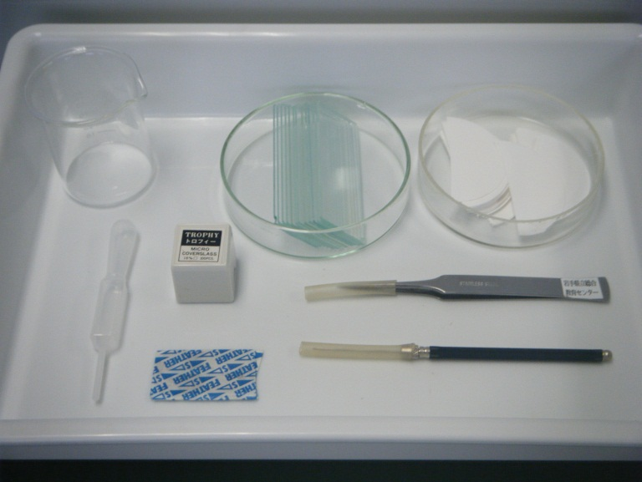

容器，水を加える用具などは代わりになるものを工夫してかまわない。

①前日まで

　　様々な色の花や果実，ろ紙を用意する。

　　ろ紙はペトリ皿に入る大きさに２つまたは４つ切りにする。

②当日

　　花や果実を，小さなものは１つずつ，大きいものは切り分けて小分けする。

　　器具・教材・薬品を分配してセットを用意する。

　◎観察，実験

観察，実験の流れ

□導入

・花や果実の色はもともと何の色か

　　　答）　白は，白い色素が存在するわけではなく，組織に空気を含み光が拡散した色

　　　　　　その他は色素体に含まれる色素や，液胞全体に広がった色素の色

・既習事項の確認

□目的を理解させる

□観察，実験

・実験手順の指導

・生徒へのアドバイス

・安全面への注意

・植物の色を確認する（本実験）

□結果のまとめ，考察

・観察からわかったこと

・同じ種類の植物なら，色が違っても同じ細胞内構造（液胞または色素体）に色素は含まれるか

　　　答）そうとは限らない（同じ種類の植物でも，色素が含まれる細胞内構造が異なる場合がある）

・同じ色に見える植物は，異なった種類でも同じ細胞内構造か

　　　答）そうとは限らない（色素がある場所が液胞の場合と色素体の場合がある）

□後片付けの指示

　手順　　時間のめど（およそ40分）

　※詳しい手順は付録「０３　植物の色の観察.pptx」を参照

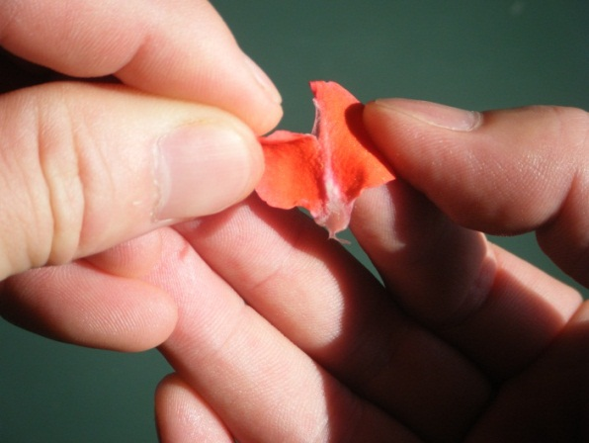①　薄片の作成（15分）

　　それぞれの植物の薄片から，プレパラートを作成する。

　・花の表皮

　　引き裂いて細胞が１層になったところをプレパラートにする。薄い花弁は引き裂かなくても，そのままプレパラートにできる。

花の表皮

　・果実の表皮

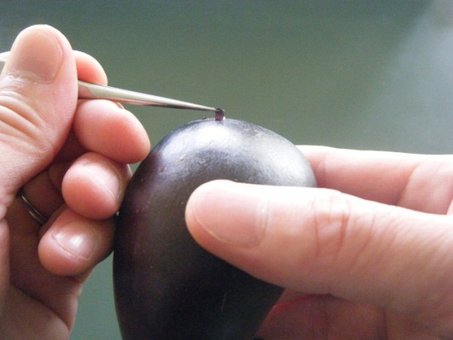　　表面にカミソリで傷を付け，その部分をピンセットでつまみ表皮を薄くはがす。



　　花や葉を引き裂くと，裂けたところの一部の表皮が剥がれた状態になる。観察には数mmあれば十分足りるので，その部分をカミソリなどで切り取り，薄片とする。

果実の表皮

　・花の断面

顕微鏡の使い方

遺伝子とＤＮＡ

生物の特徴

生物の体内環境の維持

生物の多様性と生態系

サポート資料の見方

巻末資料

　　両刃のカミソリを２つに折り，この２枚を重ねて，厚紙の上で花を切る。カミソリとカミソリの間にできた薄片を，水を入れておいたペトリ皿に浮かべる。　　　→状態１（p.42）

　　カミソリを２枚重ねる方法が，ピスの切れ込みにはさんでピスとともに切る方法よりも簡単で薄い切片をつくることができる。いくつか切片をつくり，うまく切れたものでプレパラートを作成する。

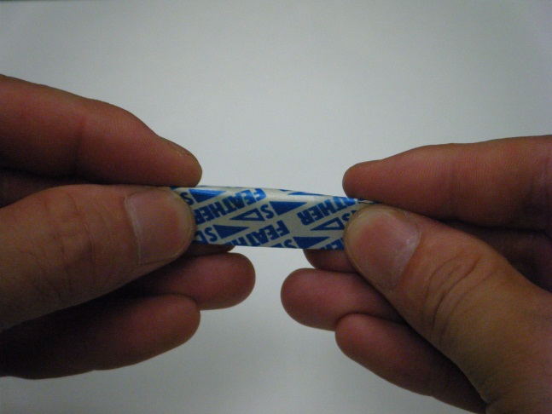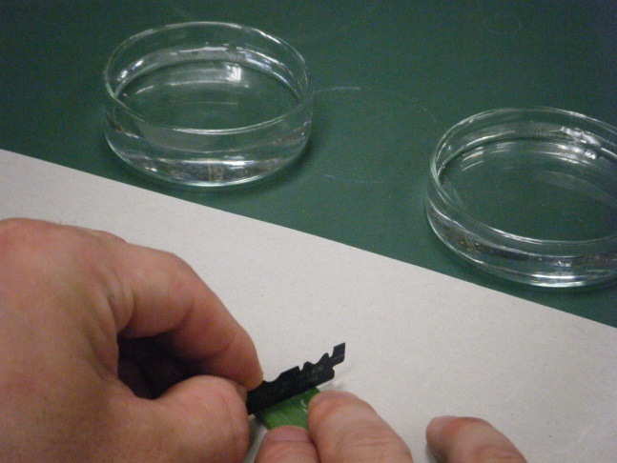

カミソリを

重ねて切る

両刃カミソリを折る

・果実の断面

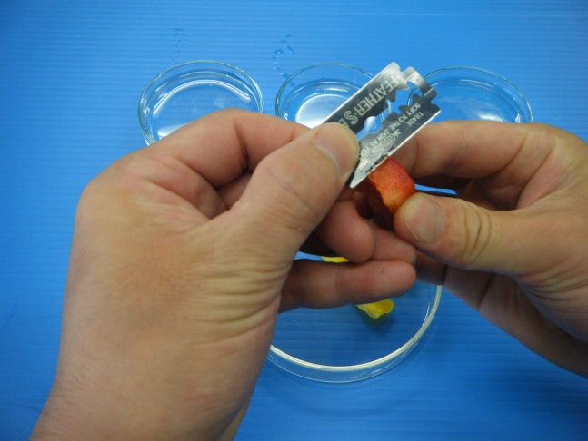　　組織片をカミソリで薄く切る。ピーマン，パプリカなど厚く堅さのある果実は１cm程度の幅にした組織片が薄片をつくりやすい。薄片を，水を入れておいたペトリ皿に浮かべる。　　　→状態１（p.42）

　　それぞれの組織の断面を観察する。利き手に持ったカミソリを手前に引いて薄い切片をつくることができる。いくつか切片をつくり，うまく切れたものでプレパラートを作成する。

果実の断面

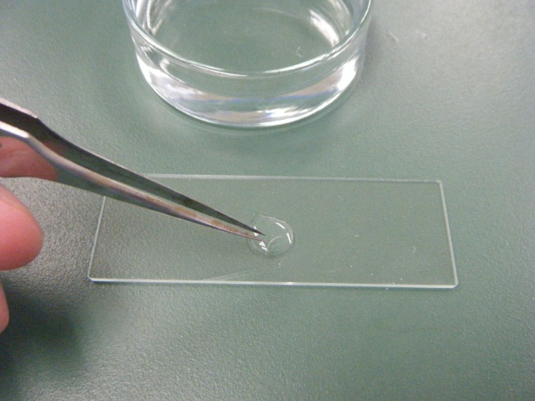②　プレパラートの作成

　　それぞれの薄片をスライドガラスに載せ，水を滴下してから，空気が入らないようにカバーガラスを載せる。余分な水はろ紙で吸い取る。　　→状態２，状態３（p.42）

　　薄片が重なると観察しにくいため，ピンセットと柄付き針を使って薄片を広げる。薄い花の断面の場合，切断面が上下にならないことがあるので複数プレパラートをつくったほうがよい。

③　観察・スケッチ（15分）

　　それぞれのプレパラートを観察し，表皮，表皮近く，内部のそれぞれで葉緑体，色素体，色素がある液胞の有無を確認する。特徴ある細胞をスケッチする。

　　観察したすべてをスケッチする時間はない。スケッチするものを限定する，特徴をプリントにまとめスケッチはしないなどの方法がある。

　　それぞれのプレパラートを観察し，スケッチする。



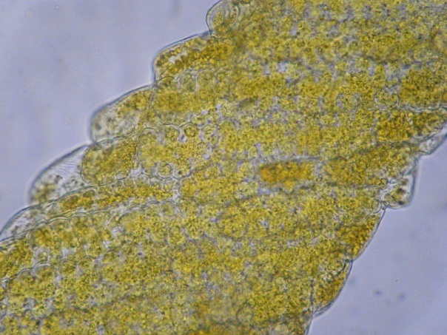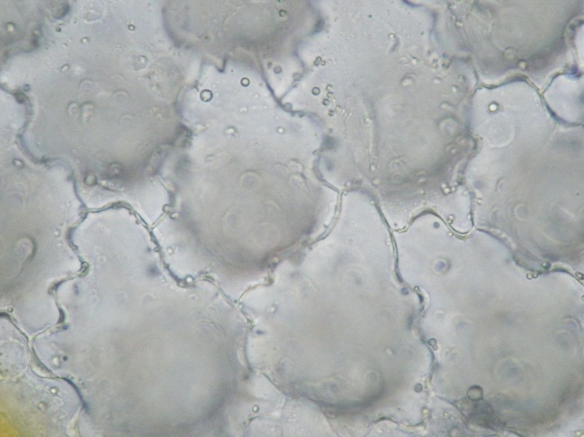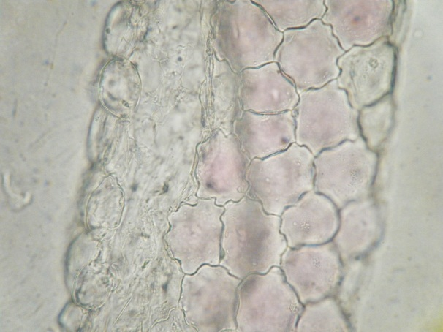

フランスギクの花（白）

ブタナの花（黄）

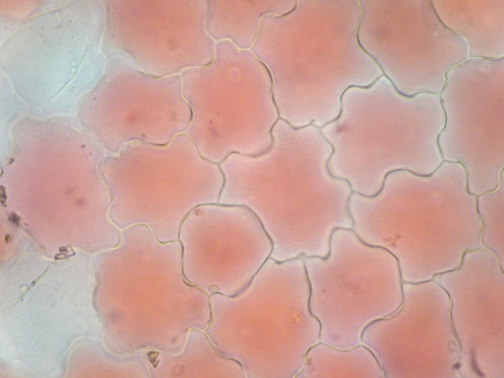

インパチェンスの花（桃）

ホウセンカの花（橙）

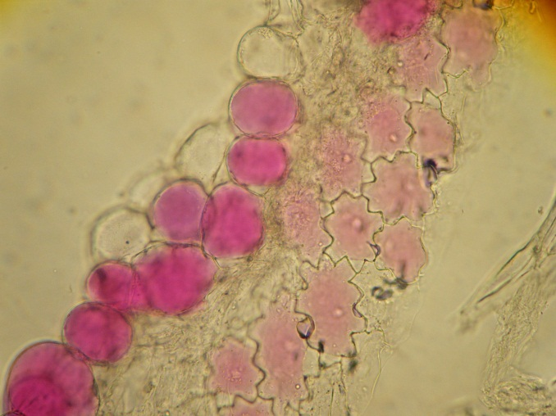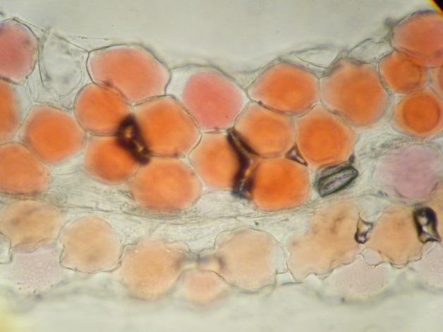

インパチェンスの花（橙）

インパチェンスの花（赤）

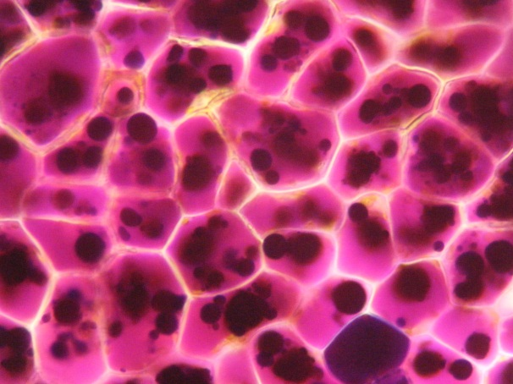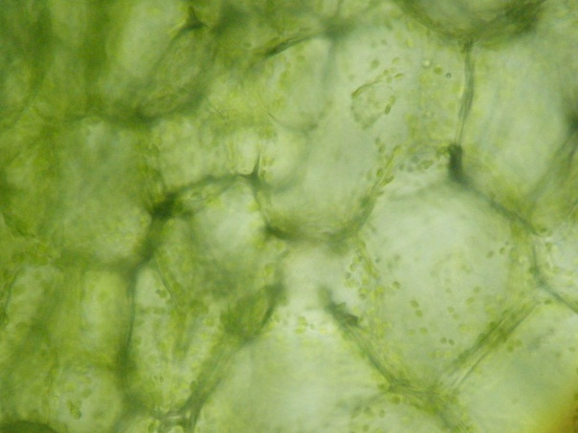

顕微鏡の使い方

遺伝子とＤＮＡ

生物の特徴

生物の体内環境の維持

生物の多様性と生態系

サポート資料の見方

巻末資料

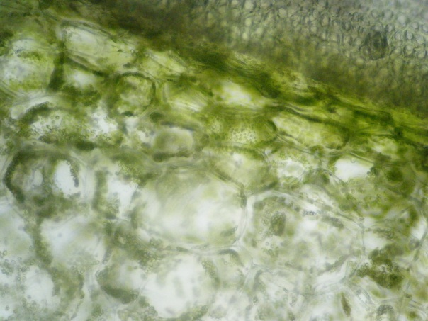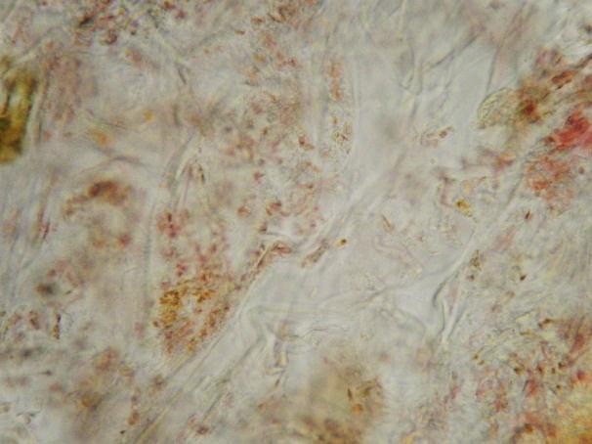

ナスの表皮（紫）

ピーマンの果肉（緑）

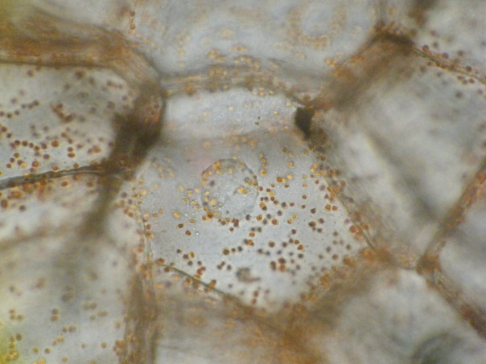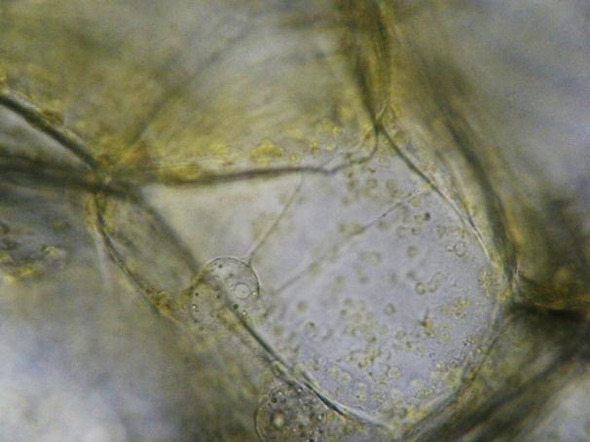

パプリカの果肉（黄）

パプリカの果肉（赤）

ミニトマトの果肉（緑）

ミニトマトの果肉（赤）

　◎後片付け

　まとめ

①白い花は，白い色素がなく透明な細胞でできている。

②緑色，黄色，赤色の細胞小器官や，橙色，赤色などの色素が液胞全体に広がって色が決まっている。

■後片付けのさせ方

・使用した材料は，集めて生ゴミとして捨てさせる。教卓に回収容器を準備しておくとよい。

・バットを水洗いしてから，中に洗ったものを入れさせる。

・スライドガラス，カバーガラスなどは洗剤で洗わせ，回収する。

・洗った器具は回収し，洗い方が不十分なものは再提出させる。

・異臭の原因になるため流しをきれいにさせ，十分な水で流させる。

・実験後，石けんで手を洗わせる。

■器具等の管理

・スライドガラス，カバーガラスは乾かし，所定の器具置き場に戻す。

　失敗例

●状態１　切片がうまくつくれない

　原因　カミソリが古い

　　両刃カミソリは新しいものを使う。薄片をつくる組織片の幅は５～10mm程度でよい。利き手でカミソリを手前に引くように切るとよい。透き通って見える程度に薄ければ，観察に使える。刃の上に切片があるので，水の上でカミソリをゆすぐ。

●状態２　プレパラートがうまくつくれない

　原因　作成技術が未熟である

　　プレパラート作成には慣れが必要である。作成の手順を確認した上で複数つくりその中からよいものを選ぶとよい。

●状態３　細胞が観察できない

　原因１　材料が古い

　　細胞が生きている必要がある。新鮮なものを入手する。

　原因２　顕微鏡の操作が未熟である

　　顕微鏡操作が未熟なために観察ができない。基本的な操作を確認した上で観察する。色の付いている細胞は低倍率でも存在がわかるので，比較的観察しやすい。

　別法

別法①

・同じ種類の植物で黄色と紫色があるもの（啓林館の教科書で採用されているもの）

　　パンジー，チューリップ，バラ，キンギョソウなど，同じ種類の植物でも黄色と紫色があるものを観察すると，同じ種類の花でも色素が異なった細胞内構造に含まれていることを確認できる。プレパラートの作成方法は，材料や部位によって異なるので，手順①を参考に観察に適したものを考えて作成する。

別法②

・色素を抽出して，pHを変化させるもの（啓林館，実教出版の教科書で採用されているもの）

　　色素体由来の色素と，液胞に含まれる色素のアントシアンを抽出し，それぞれpHを変化させ，色の変化を観察する。色素体由来の色素はpHの影響はほとんどないが，液胞に含まれる色素のアントシアンはpHによって色が変化することが確認できる。

　器具の取り扱い

顕微鏡の使い方

遺伝子とＤＮＡ

生物の特徴

生物の体内環境の維持

生物の多様性と生態系

サポート資料の見方

巻末資料

・スライドガラス

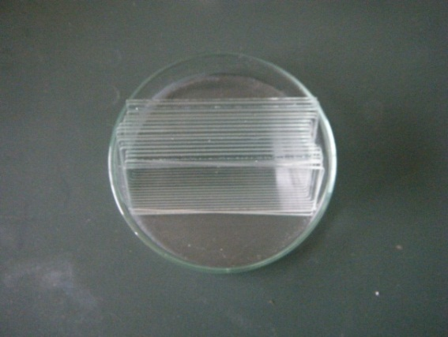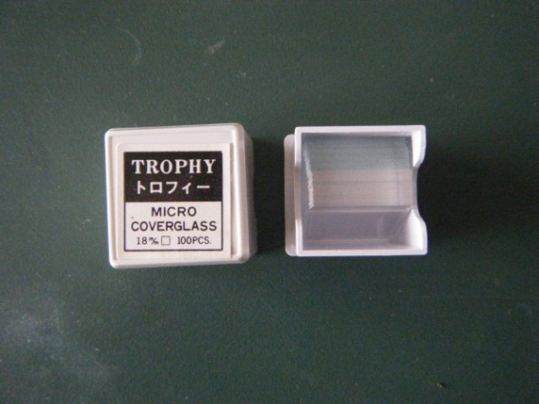　　プレパラートを作成する際に，試料を上に載せる薄い長方形のガラス。通常，短辺26mm，長辺76mm，厚さ1.2mm程度である。スライドグラスともいう。水縁磨という，薄緑色に着色している通常のソーダ石灰ガラスなどを使用し，端面を面取り・研磨した，50枚480円程度のものが一般的である。生物の観察ではよく使うものなので，多めにあったほうがよい。９cmペトリ皿に20枚前後を入れておくと，観察する面が汚れにくく，班に配りやすい。

スライドガラス

　　水や洗剤での洗浄では染色液が完全に落ちていないことが多い。観察に支障がないように，キムワイプ（200枚200円程度）などの低発塵タイプの紙に70％エタノールを含めて磨くとよい。

・カバーガラス

　　プレパラートを作成する際に，封入剤の上に載せる薄く四角いガラス。カバーグラスともいう。割れにくいプラスチック製のものもあるが，高価である。一辺18mmの正方形のものが多い。ガラス製で100枚380円，プラスチック製で100枚860円程度である。

　　カバーガラスは薄く割れやすいため，洗っても汚れが落ちていないことが多い。洗浄度を高めるために使う実験用アルコールは価格が高いため，カバーガラスを割り切って使い捨てにしたほうが現実的である。

カバーガラス

　　再利用する場合には，乾いたとき白く不純物が出てくることが多いため，仕上げのすすぎは蒸留水を使いよく水切りをし，最後にアルコールですすいでから乾かす。

・ピンセット

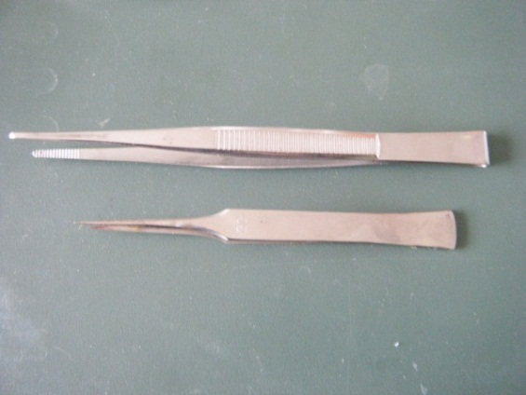　　人間の手や指では困難な程度の，緻密な作業を行うために用いられる道具。先端の形状としては，図の上のもののように先端部に滑り止めのギザギザの加工がされているものが一般的であるが，図の下の先尖ピンセットのように極細で尖ったものもある。生物の顕微鏡観察では細かい作業をするため，先尖ピンセットが使用されることが多い。尖った形状のピンセットも，AA（標準），GG（極細），RR（先端ロング）などの型に分けられる。値段は160円～4,000円程度と様々である。

ピンセット

　　先端がしっかりと合うように整備する必要がある。落としたり，ぶつけたりすると使えなくなることがあるので注意する。保護のため，先端部にエアポンプチューブを５cm程度に切ったものを付けると，怪我の防止にもなる。